CTR预估项目总结

数据探索和特征工程
读取训练数据集，使用方法pandas.DataFrame().info()、descripe()、head()方法先对数据进行初步的查看。经过分析，数据集有明显的类别特征。
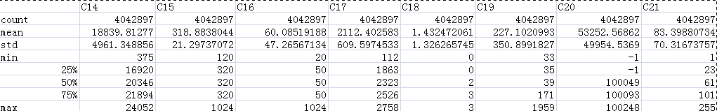
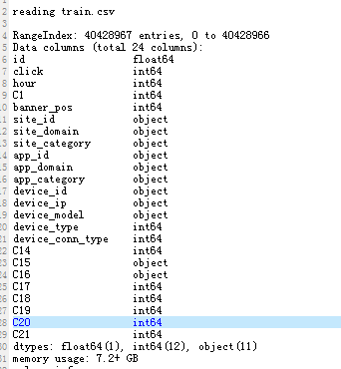
id列，就是一列标识符，没有具体的含义，是可以舍弃的。
click列，是我们的目标列。
hour列，是YYMMDD组合的日期列，此列可以拆分成day,hour1,week，time_period四个新的特征，同时删掉hour列。
C15和C16数字组合在一起就是分辨率或者图片大小，因此将这两列相乘组合成size列。
site_id,site_domain,site_category,app_id,app_domain,app_category,device_id,device_ip,device_model是经过hash编码的。
为了弄清楚所有特征的数据分布，我们采用了DataFrame. value_counts()方法，查看各值的分布情况。
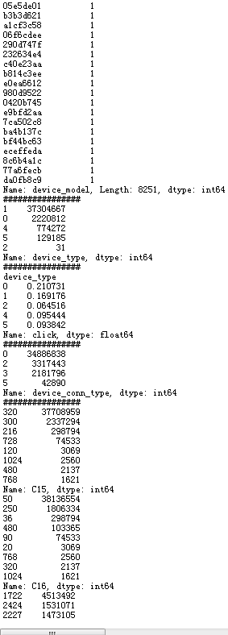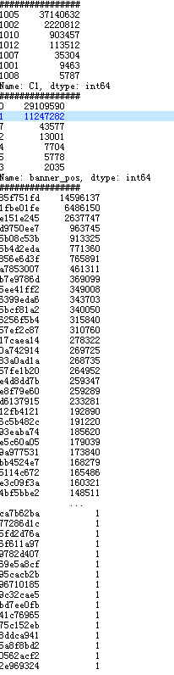
仔细观察这些列，有些列是典型的类别型，比如C1，可以用oneHot编码。有些则符合高基数定性特征，那么这写特征就不适合使用onehot编码，同时也不适合用labelEncoder编码，而是采用平均数编码。猜测app_id和site_id是具有关联，可以组合出新特征：app_site_id,这个新特征似乎与device_model又有点关系，以此再组合成新的特征app_site_id_model
根据对特征列逐一分析，得出以下结论:
OneHot编码 | C1,banner_pos,device_type,device_conn_type,C18,time_period,day,weekday,time_period,size
MeanEncoder编码 | site_id,site_domain, site_category,app_id,app_domain,app_category,device_id,device_ip,device_model,C14,C17,C19,C20,C21,hour1
新特征 | day,hour1,week,size,time_period

平均数编码原理

